FORM - 1
STAJ BAŞVURU VE KABUL FORMU
 |  |  | T.C.  ÇANKIRI KARATEKİN ÜNİVERSİTESİ  Gıda ve Tarım Meslek Yüksekokulu Müdürlüğü
İLGİLİ MAKAMA
Meslek Yüksekokulumuz …………………………… Bölümü ……………………… Programı öğrencilerinin ……. yılı zorunlu
Staj (Ders Kodu:……..) dersi kapsamında mesai saatleri içerisinde 30 (otuz) iş günü olarak staj yapmaları gerekmektedir.
Aşağıda bilgileri bulunan Meslek Yüksekokulumuz öğrencisi, kurumunuzda/işletmenizde staj yapmak istemektedir. Tarafınızca da kabul edilmesi durumunda staj kabul formunu onaylayarak Meslek Yüksekokulumuz Müdürlüğüne iletmek üzere kapalı zarf içerisinde ilgili öğrenciye teslim etmeniz hususunda gereğini arz/rica ederim.
Not: Yükseköğrenimleri sırasında zorunlu staja tabi tutulan öğrencilerin 5510 sayılı Sosyal Sigortalar ve Genel Sağlık Sigortası kapsamında, stajları süresince ödenmesi gerekli iş kazası ve meslek hastalığı sigorta primi Çankırı Karatekin Üniversitesi tarafından karşılanacaktır. Bu konuda kurumunuzun herhangi bir sorumluluğu bulunmamaktadır.Öğrencinin staj süresince, kurumunuzun/işletmenizin çalışma şartlarına ve kendisine verilen staj programına uyması zorunludur. Staj evraklarının tamamı, staj tamamlandıktan sonra kapalı bir zarf içerisinde posta veya öğrenci ile Meslek Yüksekokulumuza ulaştırılması gerekmektedir.
Prof. Dr. Alpaslan KUŞVURAN
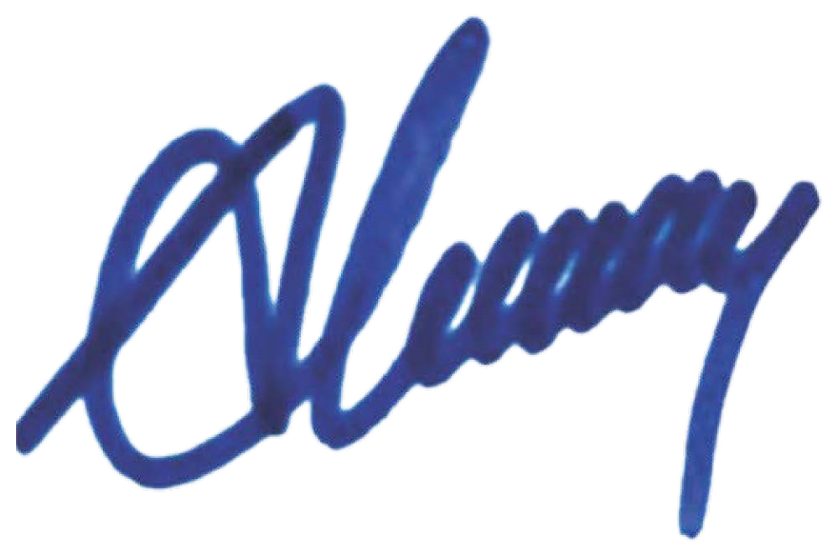
Meslek Yüksekokulu Müdürü

ÖĞRENCİ |  | Adı Soyadı / Öğrenci Numarası |  | /
 |  | TC Kimlik Numarası
 |  | Telefon Numarası/ E-posta Adresi |  | /
STAJ |  | Süresi (İş Günü) |  | …… iş günü
 |  | Staj Başlama ve Bitiş Tarihi |  | ........./........./20 - ........./........./20 ……. Etap
KURUM ONAYI
(Bu kısım kurum tarafından doldurulacaktır)
KURUM | Adı
KURUM | Adresi
KURUM | Telefon Numarası
KURUM | E-posta Adresi
KURUM | İşletme Ziraat Mühendisi  Ad, Soyad- Diploma no:
KURUM | Özel İşletmeler için Vergi no  Not: Bu bölüme vergi no elle yazılacak kaşe vurulmayacaktır.
Yukarıda bilgileri verilen öğrencinin belirtilen tarihler arasında kurumumuzda/işletmemizde staj yapması
( ) UYGUNDUR. ( ) UYGUN DEĞİLDİR.
Öğrencinizin staj tarihlerinde değişiklik olması ya da staja başlamaması/yarıda bırakması gibi durumlarda Meslek Yüksekokulunuza bilgi vereceğimi taahhüt ederim. ……./……./20…….
(Kaşe) (imza)
(Adı Soyadı)
PROGRAM ve STAJ KOORDİNATÖRÜ UYGUNLUK ONAYI

Staj yeri; ( ) UYGUNDUR. ( ) UYGUN DEĞİLDİR. Staj yeri; ( ) UYGUNDUR. ( ) UYGUN DEĞİLDİR
......../......../20 ......../......../20
Program Staj Koordinatörü Staj Koordinatörü

(Adı Soyadı) (imza) (Adı Soyadı) (imza)

Çankırı Karatekin Üniversitesi – Gıda ve Tarım Meslek Yüksekokulu Tel: 0(376) 218 95 89 E-mail: gidatarimmyo@karatekin.edu.tr

